Universidad San Carlos de Guatemala
Facultad de Ingeniería
Escuela de Ciencias y Sistemas
1er Semestre del 2026

TAREA NO. 2

Nombre | Anderson Daniel Durán Herrera
Carné | 202200257
Curso | Laboratorio Introducción a la Programación y Computación 1
Auxiliar | José Leonel López Ajvix
Fecha | 7/Febrero/2026

ALGORITMO CREADO Y EJECUTADO
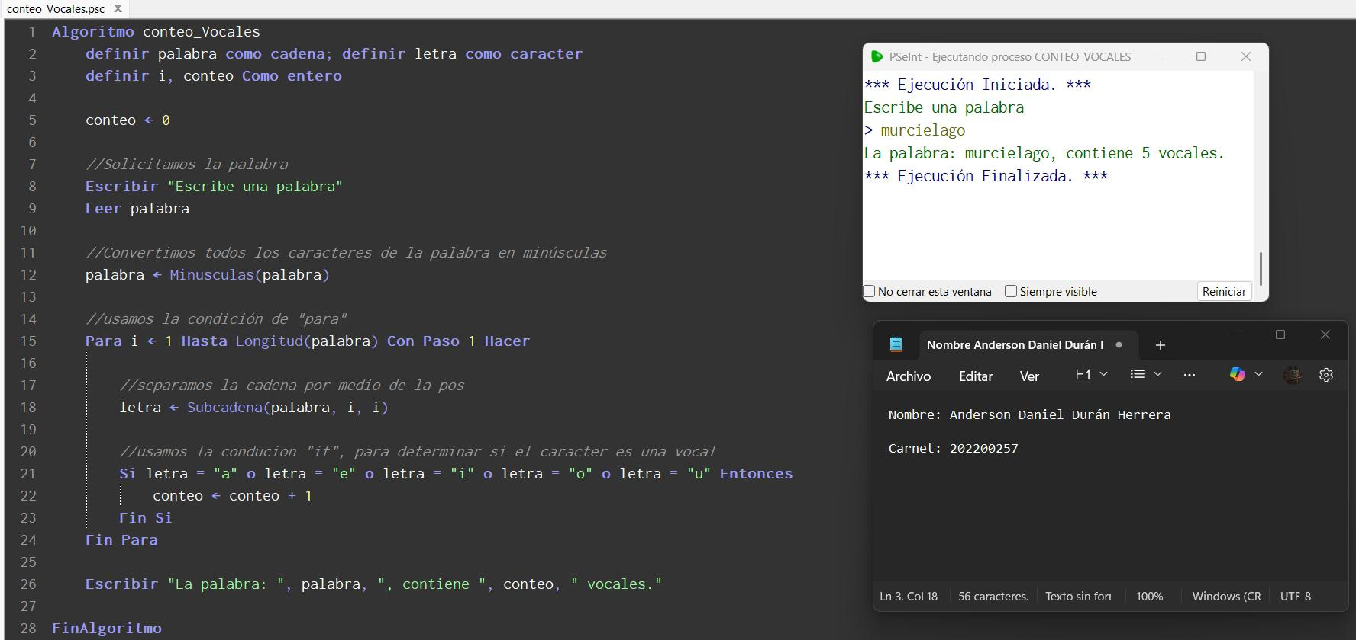
ALGORITMO

